Jeux olympiques de Sotchi : l'heure de dire au revoir
LE DIMANCHE 23 FÉVRIER 2014 À 06:00 mis à jour à 17:21
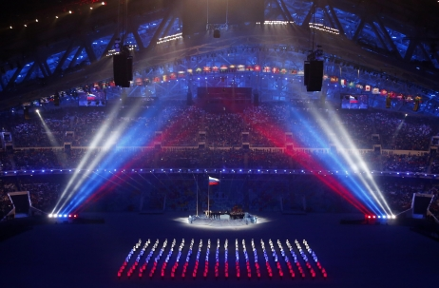
Par Yann Bertrand

La cérémonie d'ouverture avait ravi les 40.000 spectateurs présents © Reuters - David Gray

Les Jeux olympiques de Sotchi se referment ce dimanche soir, après deux semaines de compétitions. Et comme il est de tradition, c'est par la cérémonie de clôture que sera célébrée la fin de cette parenthèse olympique. Il va falloir faire fort pour se montrer à la hauteur de la cérémonie d'ouverture. Les organisateurs devraient une nouvelle fois profiter du spectacle pour célébrer la grandeur de la Russie.
Comme dans un roman, ou dans un travail de dissertation à l'école, la conclusion est au moins aussi importante que l'introduction. Cette règle immuable s'applique aussi aux Jeux olympiques. Deux semaines après une cérémonie d'ouverture qui avait marqué les esprits, le stade olympique Fisht accueille une nouvelle création de Konstantin Ernst, choisi pour assurer la direction en chef de la création des cérémonies des JO. Il s'agit donc de refermer les Jeux olympiques de la plus belle des manières.

La culture russe (encore) à l'honneur
Comme il y a deux semaines, la cérémonie tournera majoritairement autour des oeuvres et des grands artistes russes. Cette fois Chagall, Malévitch, Kandinsky ou Rachmaninov ont été convoqués, évoqués à travers plusieurs tableaux réunissant des milliers de figurants, dont un choeur d'un millier d'enfants, ou encore 4.000 bénévoles, choisis parmi les 25.000 qui ont assuré le bon déroulement des Jeux olympiques. Parmi les artistes invités au centre du stade olympique, du haut niveau en matière de danse et de musique classique. Le chef d'orchestre Valery Gergiev, mais aussi Iouri Bachmet, le pianiste Denis Matsuev, ainsi que des ballerines du prestigieux Bolchoï, seront tous présents à divers moments de la cérémonie.

Les "héros" des Jeux
Que serait une cérémonie olympique sans les athlètes ? Pas grand chose... Comme le 7 février dernier, ils devraient être tous là, sauf ceux qui sont déjà rentrés chez eux - notamment certains Ukrainiens rentrés précipitamment après les affrontements meurtriers à Kiev. Les organisateurs annoncent la présence de 2.856 "héros des Jeux". Et comme il est de coutume, les médailles du 50 km messieurs et du 30 km dames en ski de fond seront remises à cette occasion.
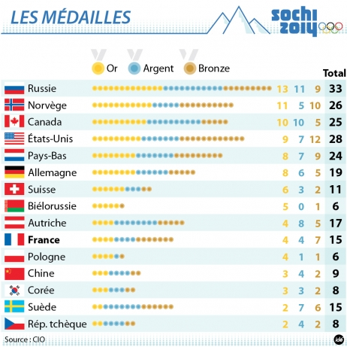
Les 15 premiers pays au classement des médailles. © IDÉ

Enfin, comme il est de coutume, le maire de Sotchi transmettra le drapeau olympique au maire de Pyongcheang, la ville sud-coréenne qui accueillera les prochains Jeux olympiques, en 2018.

Force et symbole(s)
La cérémonie de clôture est forcément une nouvelle occasion pour Vladimir Poutine de montrer la réussite de "ses" Jeux olympiques à Sotchi. Le président russe sera bien sûr présent dans la tribune d'honneur, au côté du président du CIO Thomas Bach. Une nouvelle occasion en or de se montrer, puissant, aux yeux du monde, et des absents. Car des absents, il y en aura encore, comme lors de la cérémonie d'ouverture. Barack Obama, Angela Merkel, François Hollande, aucun ne sera là. Difficile d'envisager en revanche que le président ukrainien Viktor Ianoukovitch, présent le 7 février dans la tribune, sera au stade olympique Fisht.
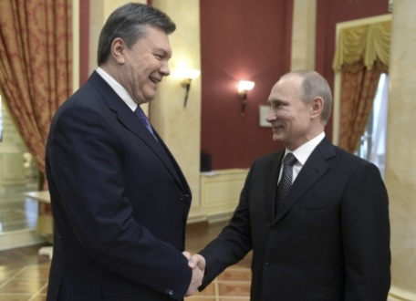
Viktor Ianoukovitch et Vladimir Poutine le 7 février dernier © Reuters RIA Novosti

Côté symbole, la présence de l'ancienne joueuse de tennis Billie Jean King, qui revendique son homosexualité et a été choisie pour cela par le président américain, a été confirmée. Elle n'avait pas pu se rendre à la cérémonie d'ouverture il y a deux semaines. Un symbole sous les yeux du président d'une Russie qui a adopté des lois punissant la "propagande homosexuelle". Un symbole après des Jeux durant lesquels la contestation n'aura pas été au niveau où on l'attendait.

